Adı Soyadı: Sınıf: No:

2012 - 2013 EĞİTİM ÖĞRETİM YILI DERİNKUYU CUMHURİYET İLKÖĞRETİM OKULU
8. SINIF FEN VE TEKNOLOJİ DERSİ 1. DÖNEM 2. YAZILI YOKLAMA

A. Aşağıdaki çoktan seçmeli soruları cevaplayınız. (5x12=60 puan)

1.
2011 Ürünü 2012 Ürünü
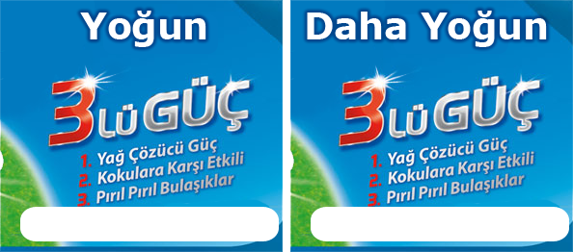

6000 g / 5800 cm³ 6000 g / 6000 cm³

Bir bulaşık deterjanı firmasının 2011 ve 2012 yılında aynı isimle çıkardığı deterjanların etiketleri şekildeki gibidir. Bu etiketlere bakılarak;
- 2012 ürününün yoğunluğu 1 g/cm³’dür.
- 2012 ürünü 2011 ürününden daha yoğundur.
- Firma tüketiciyi doğru bilgilendirmiştir.
- Etiketlere bakıldığında firmanın tüketiciyi yanılttığı görülmektedir.
yorumları yapılmıştır.
Etiketlere bakılarak yapılan yorumlardan hangileri doğrudur?
A) II ve III B) I ve IV
C) I ve III D) I, II ve IV

2.
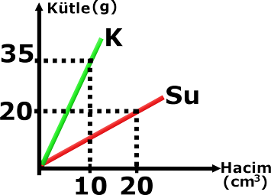

Suda çözünmeyen K cismi ve suya ait kütle hacim grafiği şekildeki gibidir.
K cismi su dolu kaba bırakılırsa aşağıdaki olaylardan hangisi gerçekleşir?
- Yüzer.
- Askıda kalır.
- Batar.
- Önce batar sonra yüzeye çıkar.

3.
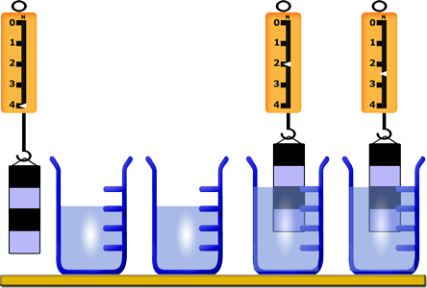

2N

4N

K

Su Alkol Su Alkol

Buse K cisminin ağırlığını 4N olarak ölçüyor. Daha sonra dereceli silindirlere eşit hacimde su ve alkol dolduruyor. K cisminin eşit hacimlerini sıvılar içerisine daldırıp sıvılar içerisindeki ağırlığını ölçtüğünde suda ağırlığın 2N azaldığını alkolde ise 2N’dan daha az olduğunu gözlemliyor.
Buna göre Buse kaldırma kuvveti ile ilgili;
- Cisimlerin daldırıldığı sıvının yoğunluğuna göre değişir.
- Yönü yukarı doğrudur.
- Cisimlerin batan hacimlerine göre değişir.
çıkarımlarından hangisine ya da hangilerine yalnızca yukarıda yaptığı ölçümlerden yola çıkarak ulaşabilir?
A) Yalnız I B) I ve II
C) II ve III D) I, II ve III

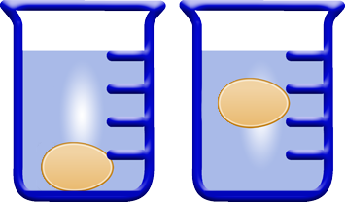
4.

1. deney 2. deney
Can 1. deneyde suyun içerisine yumurtayı bıraktığında yumurtanın battığını gözlemliyor.
Can’ın yumurtanın su içerisindeki konumunu 2. deneydeki gibi gözlemesi için aşağıdakiler-den hangisini yapması gerekir?
- Kaba tuz ekleyip suyun yoğunluğunu azaltmalı
- Kaptan su boşaltıp suyun yoğunluğunu azaltmalı
- Kaba su ekleyip suyun yoğunluğunu artırmalı
- Kaba tuz ekleyip suyun yoğunluğunu artırmalı

5. Bilgi : Dengelenmiş kuvvetler etkisinde cisme etki eden net kuvvet sıfırdır.
Denge durumları şekildeki gibi olan cisimler-den hangisine bağlanan dinamometre sıfırdan farklı bir değer gösterir?

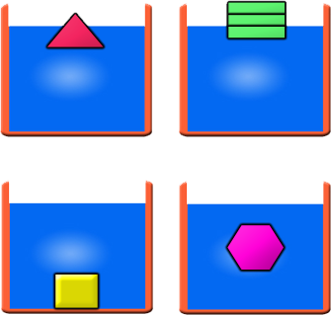
A) B)

C) D)

6. Ceyda ağırlığını bildiği K cismi ve yoğunluğunu bilmediği sıvı ile aşağıdaki deneyi yapıyor. K cisminin sıvı seviyesini 100 ml artırarak şekildeki gibi dengede kaldığını gözlemliyor.

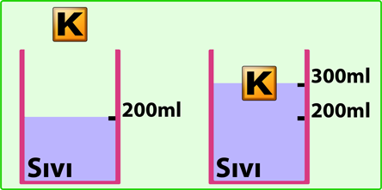

1. durum 2. durum
Ceyda’nın sıvı içerisinde yüzen ve batan cisimlerle ilgili olarak gerekli bilgilere sahip olduğu bilindiğine göre Ceyda bu deney sonucunda;
- Yer değiştiren sıvının ağırlığını
- Kaldırma kuvvetini büyüklüğünü
- Sıvının yoğunluğunu
Hangisi ya da hangilerini matematiksel işlem yapmadan bulabilir?
A) Yalnız II B) I ve II
C) I ve III D) I, II ve III

7.
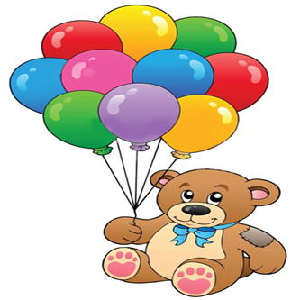

Buğra oyuncak ayısını uçan balonlar ile uçurmak istiyor. Ayısına 10 tane balon bağladıktan sonra serbest bıraktığında ayısının uçamadığını görüyor.
Balonların oyuncak ayıyı uçurması için;
- Balon sayısını artırmalı
- Balon içerisindeki gazı soğutmalı
- Balon içerisindeki gazı yoğunluğu daha az bir gaz ile değiştirmeli
işlemlerinden hangisi ya da hangilerini yapmalı?
A) Yalnız III B) I ve III
C) I ve II D) I, II ve III

8.
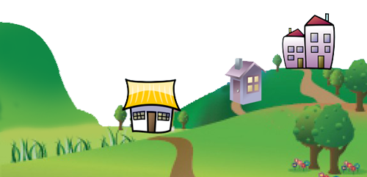
1

4

3

2

Muhtar köye bir su deposu yaptıracaktır. Bu su deposunun yapılacağı yer ile ilgili kararsız kalıyor.
Evlerdeki su tazyikinin en fazla olması için su deposunu şekilde gösterilen yerlerden hangisine yaptırmalıdır?

A) 1 B) 2 C) 3 D) 4

9.
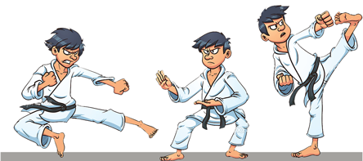

I II III
Servet çeşitli tekvando hareketleri ile şekildeki gibi pozlar vermiştir.
Servet’in yere uyguladığı basınçlar arasındaki ilişki nasıl olur?
A) I>II>III B) I>III>II
C) II>III>I D) I=III>II

10.
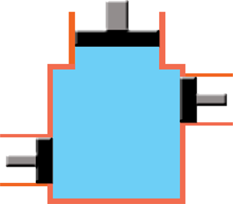

’’’’’’’’’’’’’’’A’’’’’’’’’’’’’

İçi su dolu pistonlu kapta bir tane hareketli büyük piston ve iki tane hareketli özdeş küçük piston vardır. Büyük piston A noktasına kadar itiliyor.
Buna göre küçük pistonların son konumları aşağıdakilerden hangisi gibi olur?
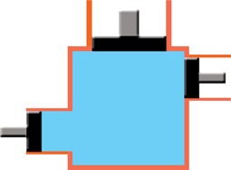
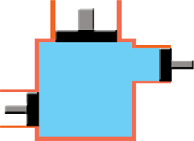
A) B)

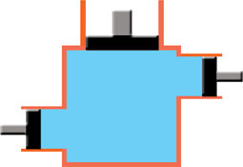
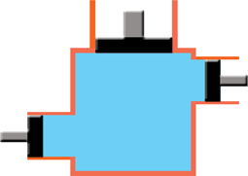
C) D)

11. 1. durum 2. durum
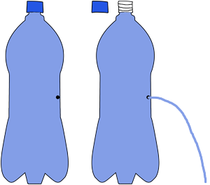

Öğretmen derste pet şişeye delik açıyor. Deliği parmağı ile kapatarak içerisine su dolduruyor.
1. durumda pet şişenin kapağı kapalı iken parmağını delikten çektiğinde suyun delikten akmadığını gözlemliyor. 2. durumda ise pet şişenin kapağı açık iken parmağını delikten çekiyor ve suyun delikten aktığını gözlemliyor.
Bu etkinlik ile öğretmen aşağıdakilerden hangisini gözlemlemek istemiştir?
- Sıvı basıncının derinlikle ilişkisini
- Sıvı basıncının sıvının yoğunluğu ile ilişkisini
- Açık hava basıncının cisimlere etkisini
- Açık hava basıncının deniz seviyesinden yukarılara çıktıkça düştüğünü

12.
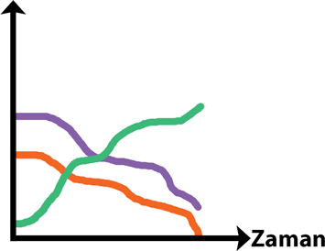
Su miktarı, X Sayısı, Y sayısı

X

Su miktarı

Y

Şekildeki grafik bir ekosistemde su miktarı, X ve Y sayısının zamanla değişimini gösteren grafiktir.
Grafiğe göre X ve Y yerine hangileri yazılmalıdır?
- X= Su ihtiyacı çok olan bitkiler
Y= Su ihtiyacı az olan bitkiler
- X= Su ihtiyacı çok olan bitkiler
Y= Su ihtiyacı olmayan bitkiler
- X= Su ihtiyacı olmayan bitkiler
Y= Su ihtiyacı çok olan bitkiler
- X= Su ihtiyacı az olan bitkiler
Y= Su ihtiyacı çok olan bitkiler

B. Şekle bakarak aşağıdaki soruları cevaplayınız. ( 3 x 5 = 15 Puan )
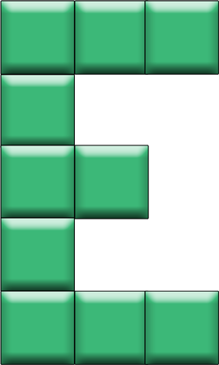

Şekildeki E harfi her biri 6 N olan 10 kare şeklinde kutudan oluşmaktadır. Bir kutunun yüzey alanı 1 m² dir.
- E harfi bu konumda iken yere uyguladığı basınç kaç paskal’dır?

- E harfinin yere uyguladığı basıncı artırmak için hangi şekilde durması gerektiğini çiziniz.

- E harfinin yere uyguladığı basıncın 12 Pa olması için hangi şekilde durması gerektiğini çiziniz.

C. Sıvı basıncının derinlik arttıkça arttığını gösteren bir deneyi aşağıdaki şişe üzerinde çizerek gösteriniz. ( 5 puan)
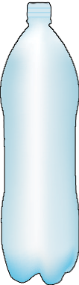

D. Aşağıda verilen 1, 2, 3, ve 4 numaralı barometreleri verilen şekil üzerinde gösterilen noktalar ile eşleştiriniz. (2 x 4 = 8 Puan )
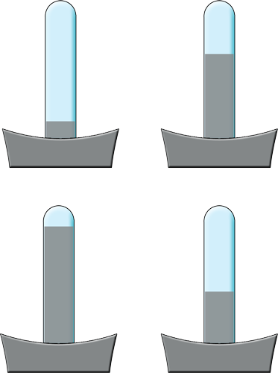
1 2

3 4

A

B

C

D

Deniz

A | B | C | D

E. Sıvıların kaldırma kuvveti ile ilgili bilgileri-mizden yararlanarak çizelgede verilen boşluk-lara uygun sayıları yazalım. (2 x 4= 8 puan)
Cisim | Cismin  havadaki  ağırlığı (N) | Cismin  sudaki  ağırlığı (N) | Kaldırma  Kuvveti (N) | Yer değişen  sıvının  ağırlığı (N)
1 | 9 | 5
2 |  | 4 | 2

F. K, L, M cisimleri ve suyun yoğunlukları arasında K>Su>L>M ilişkisi vardır. K, L, M cisimlerinin su dolu bir kaba bırakıldığında denge konumunu çizerek gösteriniz. (4 Puan)

Not: Her sorunun puanı soru başlığında verilmiştir. Süre 40 dakikadır. Başarılar dilerim.
Fatih GİZLİGİDER
Fen ve Teknoloji Öğretmeni

Adı Soyadı: Sınıf: No:
2012 - 2013 EĞİTİM ÖĞRETİM YILI DERİNKUYU CUMHURİYET İLKÖĞRETİM OKULU
8. SINIF FEN VE TEKNOLOJİ DERSİ 1. DÖNEM 2. YAZILI YOKLAMA

A. Aşağıdaki çoktan seçmeli soruları cevaplayınız. (5x12=60 puan)

1.
2011 Ürünü 2012 Ürünü

6000 g / 5800 cm³ 6000 g / 6000 cm³

Bir bulaşık deterjanı firmasının 2011 ve 2012 yılında aynı isimle çıkardığı deterjanların etiketleri şekildeki gibidir. Bu etiketlere bakılarak;
- 2012 ürününün yoğunluğu 1 g/cm³’dür.
- 2012 ürünü 2011 ürününden daha yoğundur.
- Firma tüketiciyi doğru bilgilendirmiştir.
- Etiketlere bakıldığında firmanın tüketiciyi yanılttığı görülmektedir.
yorumları yapılmıştır.
Etiketlere bakılarak yapılan yorumlardan hangileri doğrudur?
A) II ve III B) I ve IV
C) I ve III D) I, II ve IV

2.

Suda çözünmeyen K cismi ve suya ait kütle hacim grafiği şekildeki gibidir.
K cismi su dolu kaba bırakılırsa aşağıdaki olaylardan hangisi gerçekleşir?
- Yüzer.
- Askıda kalır.
- Batar.
- Önce batar sonra yüzeye çıkar.

3.

2N

4N

K

Su Alkol Su Alkol

Buse K cisminin ağırlığını 4N olarak ölçüyor. Daha sonra dereceli silindirlere eşit hacimde su ve alkol dolduruyor. K cisminin eşit hacimlerini sıvılar içerisine daldırıp sıvılar içerisindeki ağırlığını ölçtüğünde suda ağırlığın 2N azaldığını alkolde ise 2N’dan daha az olduğunu gözlemliyor.
Buna göre Buse kaldırma kuvveti ile ilgili;
- Cisimlerin daldırıldığı sıvının yoğunluğuna göre değişir.
- Yönü yukarı doğrudur.
- Cisimlerin batan hacimlerine göre değişir.
çıkarımlarından hangisine ya da hangilerine yalnızca yukarıda yaptığı ölçümlerden yola çıkarak ulaşabilir?
A) Yalnız I B) I ve II
C) II ve III D) I, II ve III

4.

1. deney 2. deney
Can 1. deneyde suyun içerisine yumurtayı bıraktığında yumurtanın battığını gözlemliyor.
Can’ın yumurtanın su içerisindeki konumunu 2. deneydeki gibi gözlemesi için aşağıdakiler-den hangisini yapması gerekir?
- Kaba tuz ekleyip suyun yoğunluğunu azaltmalı
- Kaptan su boşaltıp suyun yoğunluğunu azaltmalı
- Kaba su ekleyip suyun yoğunluğunu artırmalı
- Kaba tuz ekleyip suyun yoğunluğunu artırmalı

5. Bilgi : Dengelenmiş kuvvetler etkisinde cisme etki eden net kuvvet sıfırdır.
Denge durumları şekildeki gibi olan cisimler-den hangisine bağlanan dinamometre sıfırdan farklı bir değer gösterir?

A) B)

C) D)

6. Ceyda ağırlığını bildiği K cismi ve yoğunluğunu bilmediği sıvı ile aşağıdaki deneyi yapıyor. K cisminin sıvı seviyesini 100 ml artırarak şekildeki gibi dengede kaldığını gözlemliyor.

1. durum 2. durum
Ceyda’nın sıvı içerisinde yüzen ve batan cisimlerle ilgili olarak gerekli bilgilere sahip olduğu bilindiğine göre Ceyda bu deney sonucunda;
- Yer değiştiren sıvının ağırlığını
- Kaldırma kuvvetini büyüklüğünü
- Sıvının yoğunluğunu
Hangisi ya da hangilerini matematiksel işlem yapmadan bulabilir?
A) Yalnız II B) I ve II
C) I ve III D) I, II ve III

7.

Buğra oyuncak ayısını uçan balonlar ile uçurmak istiyor. Ayısına 10 tane balon bağladıktan sonra serbest bıraktığında ayısının uçamadığını görüyor.
Balonların oyuncak ayıyı uçurması için;
- Balon sayısını artırmalı
- Balon içerisindeki gazı soğutmalı
- Balon içerisindeki gazı yoğunluğu daha az bir gaz ile değiştirmeli
işlemlerinden hangisi ya da hangilerini yapmalı?
A) Yalnız III B) I ve III
C) I ve II D) I, II ve III

8.
1

4

3

2

Muhtar köye bir su deposu yaptıracaktır. Bu su deposunun yapılacağı yer ile ilgili kararsız kalıyor.
Evlerdeki su tazyikinin en fazla olması için su deposunu şekilde gösterilen yerlerden hangisine yaptırmalıdır?

A) 1 B) 2 C) 3 D) 4

9.

I II III
Servet çeşitli tekvando hareketleri ile şekildeki gibi pozlar vermiştir.
Servet’in yere uyguladığı basınçlar arasındaki ilişki nasıl olur?
A) I>II>III B) I>III>II
C) II>III>I D) I=III>II

10.

’’’’’’’’’’’’’’’A’’’’’’’’’’’’’

İçi su dolu pistonlu kapta bir tane hareketli büyük piston ve iki tane hareketli özdeş küçük piston vardır. Büyük piston A noktasına kadar itiliyor.
Buna göre küçük pistonların son konumları aşağıdakilerden hangisi gibi olur?
A) B)

C) D)

11. 1. durum 2. durum

Öğretmen derste pet şişeye delik açıyor. Deliği parmağı ile kapatarak içerisine su dolduruyor.
1. durumda pet şişenin kapağı kapalı iken parmağını delikten çektiğinde suyun delikten akmadığını gözlemliyor. 2. durumda ise pet şişenin kapağı açık iken parmağını delikten çekiyor ve suyun delikten aktığını gözlemliyor.
Bu etkinlik ile öğretmen aşağıdakilerden hangisini gözlemlemek istemiştir?
- Sıvı basıncının derinlikle ilişkisini
- Sıvı basıncının sıvının yoğunluğu ile ilişkisini
- Açık hava basıncının cisimlere etkisini
- Açık hava basıncının deniz seviyesinden yukarılara çıktıkça düştüğünü

12.
Su miktarı, X Sayısı, Y sayısı

X

Su miktarı

Y

Şekildeki grafik bir ekosistemde su miktarı, X ve Y sayısının zamanla değişimini gösteren grafiktir.
Grafiğe göre X ve Y yerine hangileri yazılmalıdır?
- X= Su ihtiyacı çok olan bitkiler
Y= Su ihtiyacı az olan bitkiler
- X= Su ihtiyacı çok olan bitkiler
Y= Su ihtiyacı olmayan bitkiler
- X= Su ihtiyacı olmayan bitkiler
Y= Su ihtiyacı çok olan bitkiler
- X= Su ihtiyacı az olan bitkiler
Y= Su ihtiyacı çok olan bitkiler

B. Şekle bakarak aşağıdaki soruları cevaplayınız. ( 3 x 5 = 15 Puan )

Şekildeki E harfi her biri 6 N olan 10 kare şeklinde kutudan oluşmaktadır. Bir kutunun yüzey alanı 1 m² dir.
- E harfi bu konumda iken yere uyguladığı basınç kaç paskal’dır?
P=Kuvvet/Alan P=60N/3m² = 20 Pa

- E harfinin yere uyguladığı basıncı artırmak için hangi şekilde durması gerektiğini çiziniz.

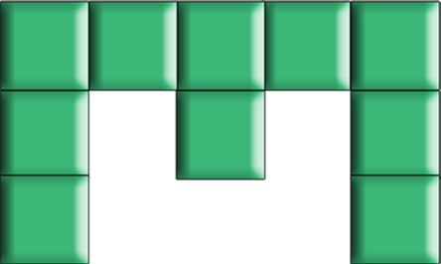

Ya da

- E harfinin yere uyguladığı basıncın 12 Pa olması için hangi şekilde durması gerektiğini çiziniz.
12 Pa= 60N/Alan Alan =5 m²
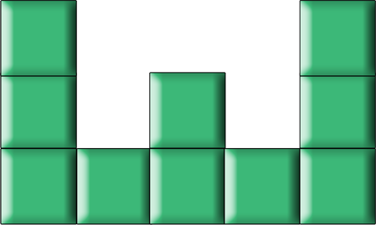

C. Sıvı basıncının derinlik arttıkça arttığını gösteren bir deneyi aşağıdaki şişe üzerinde çizerek gösteriniz. ( 5 puan)

D. Aşağıda verilen 1, 2, 3, ve 4 numaralı barometreleri verilen şekil üzerinde gösterilen noktalar ile eşleştiriniz. (2 x 4 = 8 Puan )
1 2

3 4

A
B

C

D

Deniz

A | B | C | D
1 | 4 | 2 | 3

E. Sıvıların kaldırma kuvveti ile ilgili bilgileri-mizden yararlanarak çizelgede verilen boşluk-lara uygun sayıları yazalım. (2 x 4= 8 puan)
Cisim | Cismin  havadaki  ağırlığı (N) | Cismin  sudaki  ağırlığı (N) | Kaldırma  Kuvveti (N) | Yer değişen  sıvının  ağırlığı (N)
1 | 9 | 5 | 4 | 4
2 | 6 | 4 | 2 | 2

F. K, L, M cisimleri ve suyun yoğunlukları arasında K>Su>L>M ilişkisi vardır. K, L, M cisimlerinin su dolu bir kaba bırakıldığında denge konumunu çizerek gösteriniz. (4 Puan)
M
L

K

Not: Her sorunun puanı soru başlığında verilmiştir. Süre 40 dakikadır. Başarılar dilerim.
Fatih GİZLİGİDER
Fen ve Teknoloji Öğretmeni

